 | 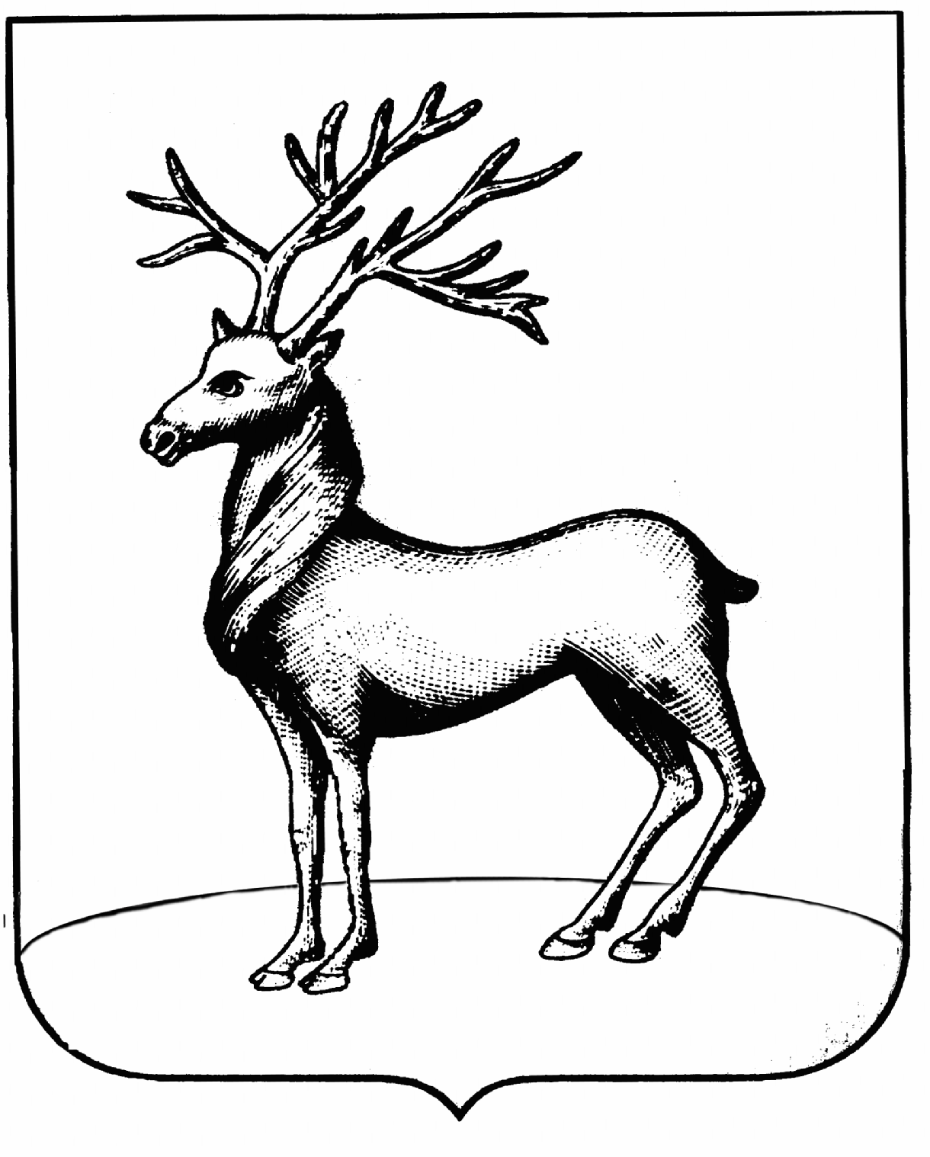  Администрация Ростовского  муниципального района  Ярославской области  УПРАВЛЕНИЕ  ОБРАЗОВАНИЯ  Фрунзе ул., д.46, г. Ростов,  Ярославская область, 152155  e-mail: edu@rostov.adm.yar.ru  Телефон/факс (48536) 7-90-60  ОГРН 1027601072190  ИНН 7609003748 | Руководителю образовательного учреждения
от_____________________ № ____________
на №____________ от ___________________

Управление образования администрации Ростовского муниципального района в соответствии с письмом Управления массовых коммуникаций Правительства Ярославской области от 06.11.2024 ИХ.01-12106/2024 во исполнение п. 3.4 протокола заседания Правительства области №6 от 30.10.2024 года НЕОБХОДИМО разместить информационные материалы о безопасном поведении на водных объектах в осенне-зимний период на сайтах образовательных организаций. Материалы доступны по ссылке https://disk.yandex.ru/d/9cYPqInLx0eo9Q.
В срок до 12.11.2024 направить отчет по форме:
название ОУ | ссылка на размещенные материалы

И.о. начальника управления
образования Т.Н. Орлова

Орлова Татьяна Николаевна, 79058

